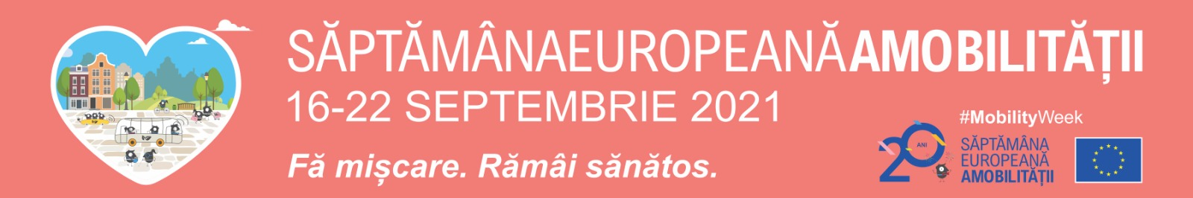

COMUNICAT DE PRESĂ - 15/09/2021

Peste 60 de școli iau startul în cea de-a VIII-a ediție a campaniei Traffic Snake Game România

Campania Traffic Snake Game (TSG) sau OSCAR, ȘARPELE HOINAR, așa cum este cunoscută în România, a ajuns la cea de-a VIII-a ediție națională. În trecut, TSG a înregistrat economii impresionante de emisii CO2 și aproximativ 400.000 km parcurși sustenabil prin implicarea a peste 60.000 elevi, din peste 30 orașe. Inițiativa încurajează elevii, părinții și cadrele didactice să adopte mersul pe jos și cu bicicleta, sau orice mijloace de transport alternativ, atunci când se deplasează la școală.

Cum funcționează campania TSG: https://www.trafficsnakegame.eu/romania/jocul/cum-functioneaza/.

Peste 12.000 elevi din România vor lua parte la cea de-a VIII-a ediție care va debuta, conform tradiției, în cadrul Săptămânii Europene a Mobilității (16-22 septembrie), urmând etapele de mai jos: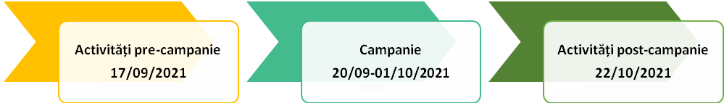
Cele 64 școli înregistrate vor juca TSG în 18 orașe: Aiud, Alba Iulia, Bistrița, Brașov, Buzău, Câmpina, Deva, Făgăraș, Florești, Gheorgheni, Mizil, Moinești, Odorheiu Secuiesc, Piatra Neamț, Râmnicu Vâlcea, Satu Mare, Târgu Mureș și Zalău.

Deși se bazează pe implicarea voluntară a cadrelor didactice și presupune efort din partea acestora, campania s-a bucurat de apreciere în rândul elevilor și învățătorilor. Rezultatele extraordinare au fost obținute datorită continuității și participării numeroase, an de an. Cele 7 generații deja trecute prin campanie demonstrează faptul că TSG poate schimba mentalități și comportamente pe termen lung, promovând modurile de deplasare ușor poluante ca distractive.

Suntem cu toții conștienți de faptul că pericolul nu a trecut încă și că este necesar să fim precauți în continuare. Așadar, TSG 2021 se va derula cu respectarea măsurilor privind prevenirea SARS-COV-2.
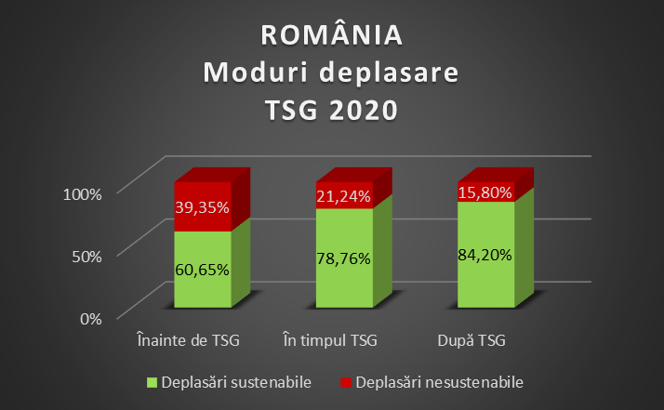

Rezultate TSG 2020

În perioada campaniei, TSG a dus la o creștere a utilizării modurilor sustenabile de transport de peste 78%. Deplasările sustenabile au continuat să crească chiar și după finalizarea campaniei, ajungând până la 84%, demonstrând impactul pozitiv și efectele pe termen lung. Rezultatele înregistrate de fiecare școală, sau la nivelul fiecărui oraș, pot fi consultate pe site-ul campaniei.

La Făgăraș, o altă alternativă a transportului la școală este *autobuzul pietonal* care circulă în condiții de siguranță,, astfel, în cartierele din oraș s-au organizat mai multe stații, de unde elevii sunt preluați de *șoferi* și însoțiți până la școală. Șoferii sunt cadrele didactice care s-au oferit voluntare.

TSG a început ca un mic proiect în Flandra (Belgia), devenind în decursul anilor o campanie la nivel european. Proiectul Traffic Snake Game Network, coordonat în România de Asociația OER, a fost cofinanțat în perioada 2014-2017 prin programul Intelligent Energy Europe al Uniunii Europene. În primii trei ani, campania s-a organizat în paralel în 20 țări europene. După primii doi ani, România a trecut pe primul loc, înscriind cel mai mare număr de școli și elevi, realizând economii importante de combustibili și emisii CO₂.

Contact
Asociația „Orașe Energie în România” / OER
Bd. M. Kogălniceanu nr. 23, bl. C7, et. 3, cam. 301
500090 Brașov, ROMÂNIA
Tel.: +40.268.474.209 / Fax: +40.268.547.784
Site-ul campaniei: www.trafficsnakegame.eu/romania
https://www.facebook.com/TrafficSnakeRomania
office@oer.ro / www.oer.ro

